RG-PRI-02-03

VERSIÓN 6



Colegio “Villa de las Flores” S.C.

“Ofreciendo una formación integral para toda la vida”

www.cvf.edu.mx

**PLAN DE CLASE/NOTA TÉCNICA**

**NIVEL: PRIMARIA**

**FECHA: VIERNES 09 DE SEPTIEMBRE DE 2022.**

**1.- NOMBRE DEL PROFESOR:** MARITZA CITLALLI MORALES SOTO**.**  **GRADO: 1º GRUPO: A**

**2.- ASIGNATURA: VIDA SALUDABLE.**

**3.- TRIMESTRE:** PRIMER TRIMESTRE.

**4.- SEMANA: DEL O5 DE SEPTIEMBRE DE 2022 AL 09 DE SEPTIEMBRE DE 2022.**

**5.- TIEMPO: 20 MINUTOS.**

**6.- TEMA: El reciclaje y la composta.**

**7.- PROPÓSITOS: Los alumnos reconocerán el impacto de los desechos humas en la vida diaria y su clasificación.**

**8.- COMPETENCIA: Que los alumnos logren identificar la diferencia entre basura orgánica y basura inorgánica.**

**9.- APRENDIZAJE ESPERADO: Los alumnos lograran la importancia de la reducción de basura, reducción de basura inorgánica y la utilización de la basura orgánica para la creación de composta.**

**10.- CONTENIDOS: Basura, clasificación, basura orgánica, basura inorgánica, reciclaje y composta.**

**11.- RECURSOS:** Nota técnica, plataforma, proyector, imágenes, pizarrón y plumones.

**12.- MATERIALES:** Cuaderno, colores, imágenes, copias.

**13.- IMPLEMENTACIÓN DE ACCIONES DEL P.E.M.C.**

**14.- INICIO:** Para dar inicio con las actividades la maestra realizara unas breves preguntas a los alumnos respecto al tema “El reciclaje y la composta” ¿Qué es basura? ¿Qué es basura orgánica? ¿Qué es basura inorgánica? ¿Qué es clasificar? ¿Qué es una composta? ¿Qué es reutilizar? ¿Qué es el cuidado del medio ambiente? ¿Qué es reciclaje? ¿Cómo podemos cuidar el medio ambiente cuidando lo que utilizamos? Estas preguntas las deberán de responder a través de una breve lluvia de ideas dirigida por parte de la maestra la cual les permitirá compartir sus aprendizajes previos respecto al tema.

Observaran las imágenes presentadas por parte de la maestra.

**15.- DESARROLLO:** Los alumnos deberán de escuchar la explicación dada por la maestra respecto a los temas “La basura orgánica y la basura inorgánica”

**¿QUÉ ES RECICLAJE?**

El reciclaje es una las alternativas utilizadas para reducir el volumen de los residuos sólidos. Este proceso consiste en recuperar materiales reciclables que fueron descartados y que pueden utilizarse para elaborar otros productos o el mismo.

Como reciclaje o reciclamiento se conoce el proceso que consiste en la transformación de desechos o materiales usados en nuevos bienes o productos para su reutilización.

**EJEMPLOS DE MATERIALES RECICLADOS:**

* Vidrios.
* Botellas de plástico.
* Papel.
* Cartón.

**¿CÓMO SE CLASIFICA?**

Para la separación de los materiales, se ha venido implementando un sistema de colores en los contenedores de basura (que pueden variar en diferentes países), para facilitar la recolección. Los colores básicos, son los siguientes:

* Color azul, para papel y cartón.
* Color amarillo, para envases plásticos y metálicos.
* Color verde, para vidrio.

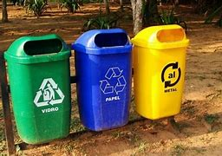

**SÍMBOLO DE RECICLAJE.**

El logo o símbolo de reciclaje más conocido es el anillo o círculo de Möbius, compuesto por tres flechas dispuestas como un triángulo, que se doblan en sentido horario y representan las tres partes de que consta el ciclo: recogida, reciclaje y reutilización.



**IMPORTANCIA DEL RECICLAJE.**

La importancia del reciclaje para nuestra sociedad actual radica en que nos permite hacer una utilización racional de recursos naturales, especialmente de los no renovables, lo cual se traduce en su preservación, la protección del medio ambiente y la disminución de la contaminación.

El reciclaje, además, se inserta dentro de un modelo ecológico de sustentabilidad, que se basa en el aprovechamiento de los recursos sin producir daños o alteraciones perjudiciales en el medio ambiente, respetando los ciclos naturales de regeneración de las materias.

Por otro lado, el reciclaje hace posible la disminución de los costes de producción para algunas industrias, mientras que para los ciudadanos puede ser beneficioso en el sentido de que les permite generar ingresos mediante la venta de material reciclable a las empresas recicladoras.



**BASURA.**

Son todos aquellos desechos o desperdicios que generan los seres humanos que no sirven o son desechados porque ya no son utilizados por los hombres.Cuando hablamos de “basura” nos referimos a cualquier residuo, es decir, a cualquier material no deseado o conjunto de ellos, generalmente en estado sólido, aunque también pueden encontrarse en los estados líquido y gaseoso, que tiene su origen en distintas actividades humanas o animales que producen desperdicios que se pretenden desechar. Esta basura normalmente se deposita en lugares específicos destinados a su recolección, como contenedores, tras la cual irá a parar a vertederos.

**BASURA ORGÁNICA.**

Cuando hablamos de basura orgánica hablamos de aquellos residuos de origen biológico, es decir, que tienen su origen en los seres vivos, o los resultantes de todo el procesamiento de los productos alimenticios. A pesar de que pueden resultar más desagradables a nuestros sentidos, debido a su descomposición, es cierto que son mucho menos problemáticos para el medio ambiente porque son residuos biodegradables y poderse descomponer sin demasiada dificultad. Es por esta razón por la que suelen ser empleados en la elaboración de [abonos o compost](https://www.ecologiaverde.com/como-hacer-abono-organico-casero-para-plantas-1275.html) utilizados en jardinería.

**BASURA INORGÁNICA.**

Por el contrario, la basura inorgánica hace referencia a aquellos deshechos cuyo origen no es biológico. Son estos residuos los que pueden resultar muy perjudiciales para el medio ambiente pues al estar elaborados con elementos sintéticos son mucho más difíciles de degradar. Por esta razón, permanecen en el medio ambiente de forma inalterada durante mucho más tiempo con los consiguientes problemas de contaminación que pueden generar.

Cabe destacar que en muchos casos la basura inorgánica puede ser reutilizada o reciclada. Sin embargo, la otra parte de la basura inorgánica no es reciclable, por lo que el único modo de tratarla para que no perjudique al medio ambiente es confinarla en contenedores adecuados para ella. Las mayores responsables de este tipo de basura son las grandes industrias, aunque los hogares también la generan, pero en cantidades mucho menores.

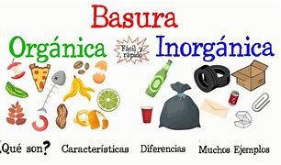

**COMPOSTA.**

La composta es un abono orgánico que se forma por degradación microbiana por materiales acomodado en capas y sometido a un proceso de descomposición. Es un producto que se obtienen de compuestos que forman o formaron parte de seres vivos en un conjunto de productos de origen animal y vegetal; teniendo un grado de descomposición de la materia orgánica siendo un magnifico abono para la tierra. Logrando reducir en gran cantidad la basura.

**16.- CIERRE: Los alumnos deberán de realizar dentro de su cuaderno de vida saludable los conceptos básicos respecto al tema “Reciclaje y composta”**

**Actividad y Tipo de organización: Individual ( x ) Equipo ( ) Grupal ( )**

**APUNTE.**

Viernes 09 de septiembre de 2022

“El reciclaje y la composta”

El reciclaje: Este proceso consiste en recuperar materiales reciclables que fueron descartados y que pueden utilizarse para elaborar otros productos o el mismo.

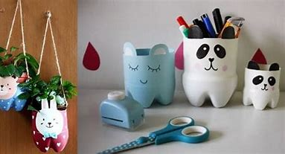

La composta: Es un producto que se obtienen de compuestos que forman o formaron parte de seres vivos en un conjunto de productos de origen animal y vegetal; teniendo un grado de descomposición

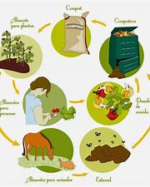

**17.- EVALUACIÓN: Autoevaluación ( ) Coevaluación ( ) Heteroevaluación ( x )**

* **ACTITUDINAL:** Los alumnos reconocerán la clasificación e importancia de la separación de la basura. (orgánica e inorgánica)
* **CONCEPTUAL:** Manejo e identificación de diferentes desechos para clasificarlos correctamente.
* **PROCEDIMENTAL:** Reconocer la importancia de la clasificación para separarlo e implementarlo en su vida diaria.

**18.- TAREA:** Los alumnos deberán de realizar dentro de su cuaderno de tareas 5 ejemplos de reciclaje con la basura inorgánica colocando el dibujo de la basura inorgánica y el producto que realizarían con ayuda de esta.

Ejemplo: Botellas de vidrio. Lámparas luminosas.

RG-PRI-02-03

VERSIÓN 6



Colegio “Villa de las Flores” S.C.

“Ofreciendo una formación integral para toda la vida”

www.cvf.edu.mx

**PLAN DE CLASE/NOTA TÉCNICA**

**NIVEL: PRIMARIA**

**FECHA: VIERNES 09 DE SEPTIEMBRE DE 2022.**

**1.- NOMBRE DEL PROFESOR:** MARITZA CITLALLI MORALES SOTO**.**  **GRADO: 1º GRUPO: A**

**2.- ASIGNATURA: MATEMÀTICAS.**

**3.- TRIMESTRE:** PRIMER TRIMESTRE.

**4.- SEMANA: DEL O5 DE SEPTIEMBRE DE 2022 AL 09 DE SEPTIEMBRE DE 2022.**

**5.- TIEMPO: 60 MINUTOS.**

**6.- TEMA: Agregar, juntar y avanzar.**

**7.- PROPÓSITOS:** Resuelve problemas de suma y resta con números naturales menores de 100.

**8.- COMPETENCIA:** Numero, algebra y variación.

**9.- APRENDIZAJE ESPERADO:** Lee, escribe y ordena números naturales de hasta 100.

**10.- CONTENIDOS:** Agrupaciones y colecciones de hasta 30 elementos.

**11.- RECURSOS:** Nota técnica, plataforma, pizarrón, fichas y tabla de números.

**12.- MATERIALES:** Cuadernos, libros, colores y números.

**13.- IMPLEMENTACIÓN DE ACCIONES DEL P.E.M.C.**

**14.- INICIO:** Para dar inicio con las actividades la maestra les realizará unas breves preguntas a los alumnos respecto al te “Conteo de colecciones” ¿Qué es un número? ¿Cómo se cuenta? ¿Qué número es? ¿Qué es una colección? ¿Qué es un elemento? ¿Qué es avanzar? ¿Qué es una suma? ¿Qué es juntar? ¿Qué es un grupo de elementos? Estas preguntas las deberán de responder a través de una breve lluvia de ideas dirigida por parte de la maestra la cual les permitirá conocer de mejor manera los aprendizajes previos de los alumnos respecto al tema.

**15.- DESARROLLO:** Los alumnos deberán de escuchar con atención la explicación dada por la maestra la cual les permitirá realizar de manera correcta lasa actividades indicadas respecto al tema.

**REPASO DE NÚMEROS DEL 1 AL 50.**

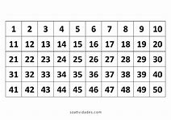

**“QUE ES UNA COLECCIÓN”**

La colección es un conjunto de elementos o agrupaciones de objetos de cualquier clase.

Se puede entender como conjunto a una colección o agrupación bien definida de objetos de cualquier clase. Los objetos que forman un conjunto son llamados elementos del conjunto (grupo)

**“QUE ES UN ELEMENTO”**

Los elementos son aquellos que de manera individual conforman una colección al unirse o al juntarse más de uno mismo que tengan una característica similar.

**EJEMPLO:**

En la siguiente imagen se puede observar una figura geométrica.

Esta figura geométrica es una estrella y como hay varias estrellas a grapadas en una misma imagen se le llama colección ya que tiene una misma característica (similitud).

Pero entre esta agrupación 1: Conformada por que todas las figuras geométricas son estrellas.

Pero dentro de esta agrupación (colección) se puede crear otra agrupación según por otra característica de los elementos.

Agrupación 2: Conformada por el color de la figura geométrica color rojo.

De esta manera se pueden conformar las agrupaciones (colecciones) y estas a su vez se pueden crear otras agrupaciones según sus características.

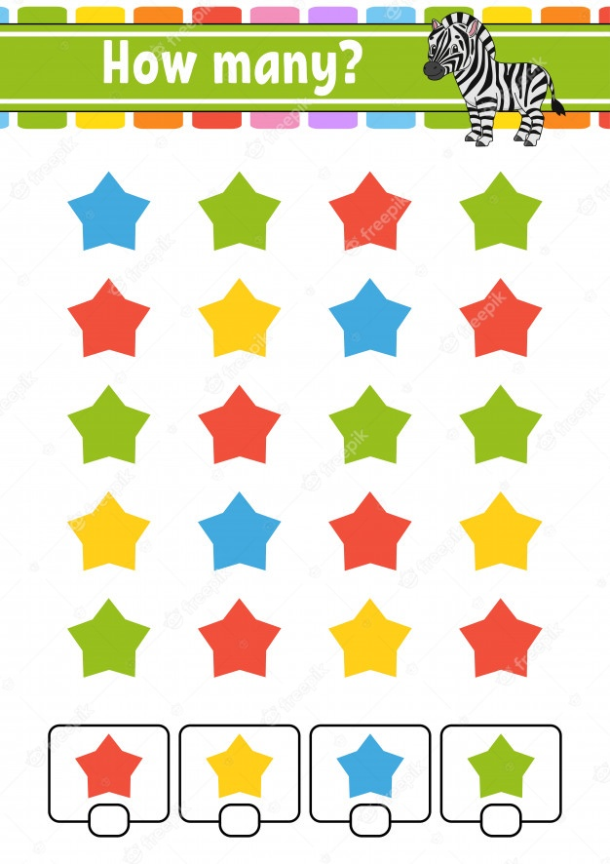

**16.- CIERRE:** Los alumnos deberán de realizar las actividades indicadas por parte de la maestra donde podrán reconocer el conteo de dos diferentes colecciones al momento de juntarlas**.**

**Actividad y Tipo de organización: Individual (x) Equipo ( ) Grupal ( )**

**CUADERNO.**

viernes 09 de septiembre de 2022.

“Agregar, juntar o avanzar”

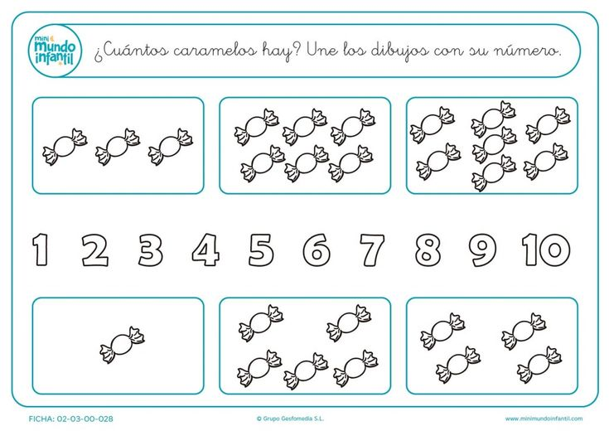

**ACTIVIDADES DEL LIBRO.**

Los alumnos deberán de realizar las actividades indicadas por parte del libro de Matemáticas SM Pagina número 20 y 21.

**PAGINA NÙMERO 20.**

1. Leer el texto de introducción.
2. Identificar que es un elemento.
3. Identificar que es juntar una colección.
4. Colocar cuanto tiene cada una de las colecciones.
5. Juntar el conteo de cada colección.
6. Colocar el resultado.
7. Compartir respuesta.
8. Corregir si es necesario.

**PAGINA NÙMERO 21.**

1. Contar las estrellas.
2. Colocar el numero de estrellas que hacen falta para llegar al 15.
3. Leer pregunta.
4. Colocar el dedo en la casilla 9.
5. Contar cuantas casillas faltan para llegar al 15.
6. Responder preguntas.
7. Compartir respuestas.
8. Corregir si es necesario.

**17.- EVALUACIÓN: Autoevaluación ( ) Coevaluación ( ) Heteroevaluación ( x )**

* **ACTITUDINAL:** Conocer los conceptos básicos de colección, agrupación y elementos.
* **CONCEPTUAL:** Conteo, clasificación y comparación de colecciones.
* **PROCEDIMENTAL:** Comparar colecciones pequeñas, para determinar si tiene la misma cantidad de elementos o si una es mayor que otra.

Se evaluará que los alumnos logren reconocer la utilización y conteo de elementos del 1 al 50 a través de la identificación de conceptos básicos (colección) y (elementos) La cual le permita identificar a los alumnos la relación y conformación de agrupaciones

**18.- TAREA:** Los alumnos deberán de realizar las actividades indicadas por parte de la copia entregada por la maestra la cual les permitirá contar de manera mas precisa elementos uniendo el número de elementos con el numero correspondiente a cada colección.

**COPIA.**

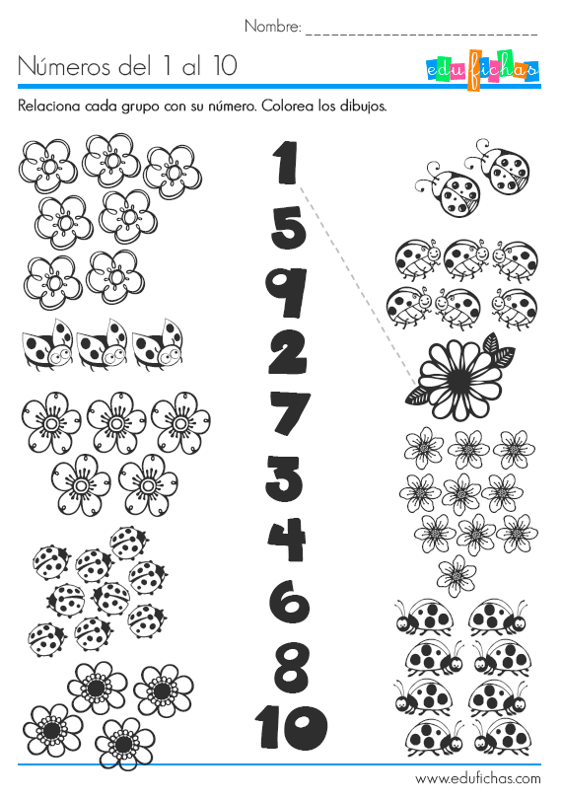

RG-PRI-02-03

VERSIÓN 6



Colegio “Villa de las Flores” S.C.

“Ofreciendo una formación integral para toda la vida”

www.cvf.edu.mx

**PLAN DE CLASE/NOTA TÉCNICA**

**NIVEL: PRIMARIA**

**FECHA: VIERNES 09 DE SEPTIEMBRE DE 2022.**

**1.- NOMBRE DEL PROFESOR:** MARITZA CITLALLI MORALES SOTO**.**  **GRADO: 1º GRUPO: A**

**2.- ASIGNATURA: ESPAÑOL.**

**3.- TRIMESTRE:** PRIMER TRIMESTRE.

**4.- SEMANA: DEL O5 DE SEPTIEMBRE DE 2022 AL 09 DE SEPTIEMBRE DE 2022.**

**5.- TIEMPO: 120 MINUTOS.**

**6.- TEMA: “Comprensión lectora” Un cuento infantil.**

**7.- PROPÓSITOS:** Lectura de narraciones de diversos subgéneros.

**8.- COMPETENCIA:** Sigue con atención la lectura que hace en voz alta el docente.

**9.- APRENDIZAJE ESPERADO:** Escucha la lectura de cuentos infantiles.

**10.- CONTENIDOS: Lectura, lectura de comprensión, partes de un cuento, palabras desconocidas.**

**11.- RECURSOS:** Plataforma, nota técnica, pizarrón, plumón, imágenes y proyector.

**12.- MATERIALES: Cuadernos, libros, colores, copia y cuento.**

**13.- IMPLEMENTACIÓN DE ACCIONES DEL P.E.M.C.**

**14.- INICIO:** Para dar inicio con la sesión la maestra realizara unas breves preguntas respecto al tema “Un cuento infantil” ¿Qué es un cuento? ¿Qué partes contiene un libro? ¿Qué es un cuento? ¿Qué es un texto de no ficción? ¿Qué es un texto de ficción? ¿Qué es una comprensión lectora? ¿Qué es una emoción? ¿Qué es el inicio del cuento? ¿Qué es el desarrollo/ nudo del cuento? ¿Qué es el cierre/ final del cuento? ¿Qué es una imagen? ¿Qué es un personaje? Estas preguntas las deberán de responder a través de breves lluvias de ideas dirigidas por parte de la maestra la cual permitirá compartir sus aprendizajes previos respecto al tema. Así como el reforzamiento de los temas anteriores.

**15.- DESARROLLO:** Para dar inicio con la sesión los alumnos deberán de es cuchar con total atención la explicación dada por la maestra la cual les permitirá llevar a cabo de mejor manera las actividades y conocer los conceptos básicos.

**LECTURA DE COMPRESIÓN.**

La lectura de comprensión es el leer un texto de manera adecuada para entender lo que dice o de lo que trata la lectura. La lectura de comprensión nos ayuda para saber acerca de un nuevo tema, como es una persona, una cosa, algún objeto, un lugar, etc. Del cual se está hablando su propósito es verificar lo aprendido acerca del tema para explicárselo a otras personas para que estas aprendan acerca de este.

En otras palabras, la lectura de comprensión es la manera en que entendemos o interpretamos lo que dice un texto y entender el mensaje del texto (lo que trata), para lograr tener una lectura de comprensión es necesario leer constantemente para expandir y conocer nuevas palabras esto ayudara a que nuestro cerebro aprenda a identificar el contenido de texto y mantener mayor concentración cuando leemos.

**¿QUÉ ES UNA COMPRENSIÓN LECTORA?**

Es el entender lo que se lee, el significado de las palabras que se encuentran dentro de los textos y estas nos transmiten información para adquirir un nuevo aprendizaje. Para leer más rápido es de vital importancia comprender la lectura.

**PASOS PARA LLEVAR A CABO UNA LECTURA DE COMPRESIÓN.**

1. Buscar las palabras que no hayan quedado claras o no sepamos su significado.

2. Aclarar dudadas acerca de un tema o para saber más buscando información dentro de libros, revistas, textos o preguntando a otras personas.

3. Reconocer los elementos más importantes de un texto (título, inicio, desarrollo y cierre), identificar las ideas principales de estas.

**¿QUÉ SON LOS CUENTOS INFANTILES?**

Un cuento es una narración creada por un autor, está basada en hechos reales o ficticios; este tipo de narración tiene un reducido de personajes y un argumento relativamente sencillo. Los cuentos narran historias cuyos personajes nos provocan emociones, como alegría, tristeza o enojo.

Posteriormente identificaran a cada uno de los personajes recordando acerca de estos y sus características.

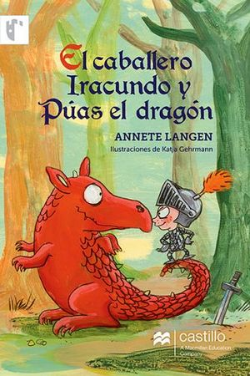

**PARTES DE UN TEXTO LITERARIO.**

**TÍTULO:** Nombre del libro.

**SUBTITULO:** Amplia la información que da el título.

**AUTOR:** Nombre de la persona que lo escribió.

**ILUSTRACIÓN:** Da una idea de lo que trata o quiénes son sus protagonistas.

**INICIO:** Donde se presenta a los personajes, el lugar y tiempo en que sucede la historia.

**DESARROLLO:** En esta parte del cuento seda el conflicto de la historia y lo más emocionante.

**DESENLACE:** Donde termina la historia. Explica cómo se solucionó el problema.

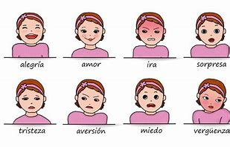

**16.- CIERRE:** Los alumnos deberán de anotar dentro de su cuaderno de español. En el cual podrán colocar y reconocer las partes en que se divide el cuento y comprender de mejor manera los cuentos de ficción.

**Actividad y Tipo de organización: Individual ( X ) Equipo ( ) Grupal ( )**

**APUNTE.**

Viernes 09 de septiembre de 2022.

“La estructura de un cuento”

Un cuento es una narración breve, que se basa en hechos reales o imaginarios. Este se divide en 3 partes.

***Desenlacé / final.***

Donde se soluciona o no el conflicto de la historia.

Se da solución al problema.

Puede ser feliz o no.

***Desarrollo / nudo***

La parte del cuento donde se presenta el problema.

El conflicto de la historia.

***Inicio.***

Donde se presentan los personajes.

El lugar donde se lleva a cabo la historia.

Tiempo: Fecha, clima o situación.

**ACTIVIDADES DEL LBRO:**

Los alumnos deberán de realizar las actividades indicadas en el libro de español SM.

**PÁGINA NÚMERO 24.**

1. Leer el texto de introducción.
2. Recordar que es un texto real y que es un texto de ficción.
3. Identificar el titulo del cuento.
4. Leer el cuento.
5. Identificar las palabras que no entendieron.
6. Leer las palabras del vocabulario.
7. Comentar las palabras.
8. Aclarar dudas.

**PAGINA NÚMERO 25.**

1. Leer las instrucciones.
2. Observar las imágenes.
3. Identificar donde se desarrollo el cuento.
4. Encerrar la imagen que corresponda.
5. Leer pregunta.
6. Leer incisos.
7. Seleccionar el inciso que crean correcto.
8. Compartir respuestas.
9. Corregir si es necesario.

Para fortalecer lo visto a lo largo de la sesión los alumnos deberán de observar con atención el video presentado por la maestra el cual deberán de comentar al finalizar de observarlo para poder recabar ideas o aclarar dudas respecto a este.

**VIDEO:**[*https://youtu.be/niSVbrklLa8*](https://youtu.be/niSVbrklLa8)

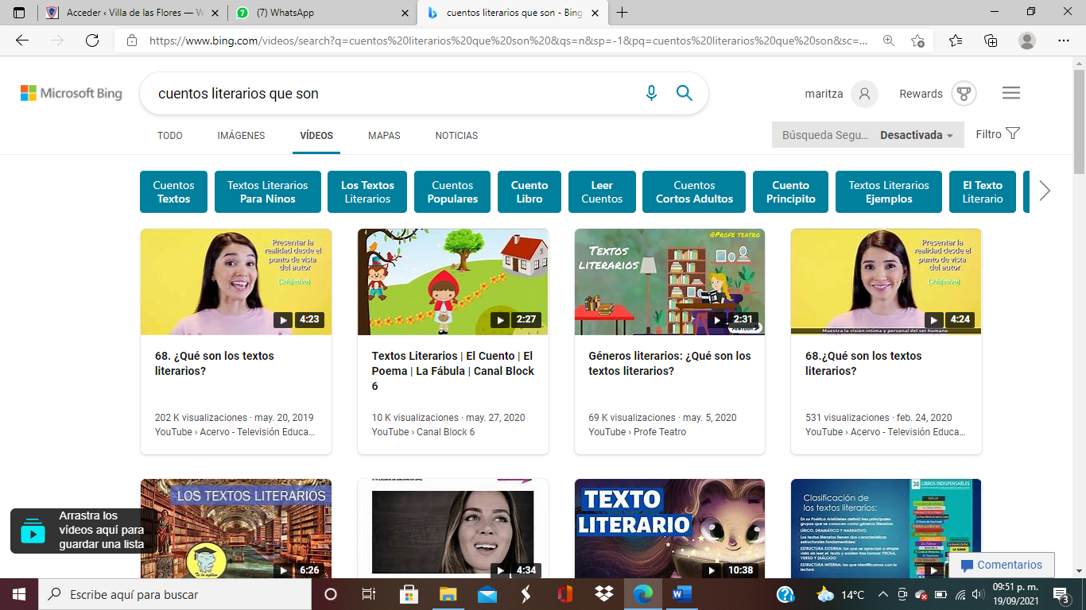

**17.- EVALUACIÓN: Autoevaluación ( ) Coevaluación ( ) Heteroevaluación ( )**

* **ACTITUDINAL:** Identificación y reconocimiento de los cuentos leídos anteriormente.
* **CONCEPTUAL:** identificación de tipos de cuentos y su importancia.
* **PROCEDIMENTAL:** Seleccionar los distintos cuentos leídos, seleccionar el cuanto favorito y compartirlo.

Se evaluará que los alumnos logren reconocer la importancia de los cuentos literarios. Así como características fundamentales que estos tienen para comprender de mejor manera cualquier tipo de lectura. Identificando que los cuentos literarios son cuentos imaginarios que generan diferentes emociones a lo largo de esta.

**18.- TAREA:**  Los alumnos deberán de realizar las actividades indicadas en la copia entregada por parte de la maestra y tendrán que pegarla dentro de su cuaderno. donde recordaran la importancia de una buena lectura y el significado de lectura de comprensión.

**COPIA DE TAREA.**

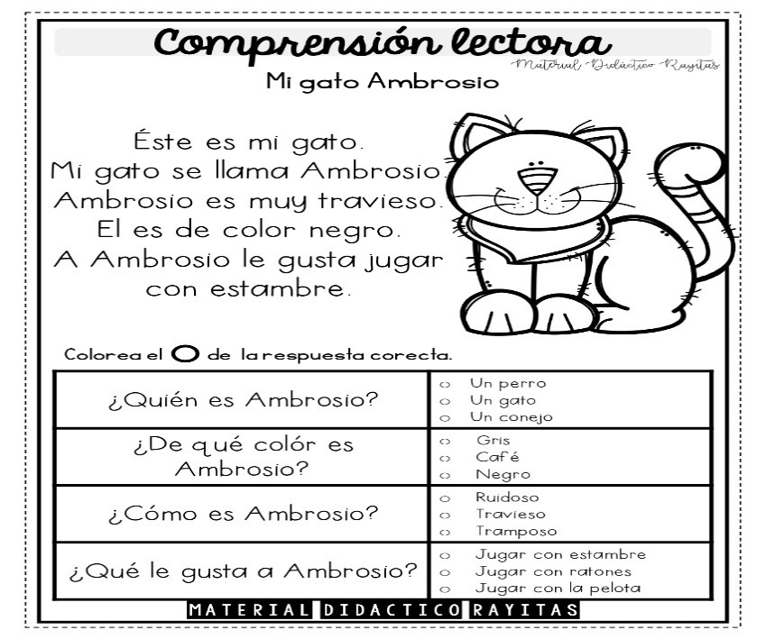

RG-PRI-02-03

VERSIÓN 6



Colegio “Villa de las Flores” S.C.

“Ofreciendo una formación integral para toda la vida”

www.cvf.edu.mx

**PLAN DE CLASE/NOTA TÉCNICA**

**NIVEL: PRIMARIA**

**FECHA: VIERNES 09 DE SEPTIEMBRE DE 2022.**

**1.- NOMBRE DEL PROFESOR:** MARITZA CITLALLI MORALES SOTO**.**  **GRADO: 1º GRUPO: A**

**2.- ASIGNATURA: CONOCIMIENTO DEL MEDIO.**

**3.- TRIMESTRE:** PRIMER TRIMESTRE.

**4.- SEMANA: DEL O5 DE SEPTIEMBRE DE 2022 AL 09 DE SEPTIEMBRE DE 2022.**

**5.- TIEMPO: 60 MINUTOS.**

**6.- TEMA: Reglas de convivencia.**

**7.- PROPÓSITOS:** Los alumnos lograran identificar la importancia y utilización de las reglas de convivencia.

**8.- COMPETENCIA:** Los alumnos lograran comprender la importa de llevar y no llevar a cabo las normas del salón.

**9.- APRENDIZAJE ESPERADO:** Identificaran la utilización de las reglas para la prevención de accidentes

**10.- CONTENIDOS:** Normas del aula, reglamento, consecuencias, convivencia y armonía.

**11.- RECURSOS: Plataforma, nota técnica, pizarrón, plumones, proyector.**

**12.- MATERIALES: Cuaderno, libros, colores e imágenes.**

**13.- IMPLEMENTACIÓN DE ACCIONES DEL P.E.M.C.**

**14.- INICIO:** Para dar inicio con las actividades la maestra realizara unas breves preguntas respecto al tema “Reglas de convivencia” **¿Qué es una regla? ¿Qué es una responsabilidad? ¿Qué es convivencia? ¿Qué es un accidente? ¿Cómo se pueden evitar los accidentes? ¿Qué es una consecuencia? ¿Qué es una sanción? ¿Para que se crean las reglas?** Estas preguntas las deberán de responder a través de una breve lluvia de ideas dirigida por parte de la maestra la cual les permitirá compartir sus aprendizajes previos respecto al tema.

**15.- DESARROLLO:** Los alumnos deberán de escuchar con atención la explicación dada por parte de la maestra la cual les permitirá comprender de mejor manera el tema y así poder realizar de manera autónoma las actividades indicadas.

**¿QUÉ ES UNA OBLIGACIÓN?**

Las obligaciones de los niños son una serie de responsabilidades que se deben cumplir para establecer las bases de una sana convivencia con sus pares, con su familia y su comunidad. Son las responsabilidades que adquiere todo niño y niña con sus pares, familia y comunidad.

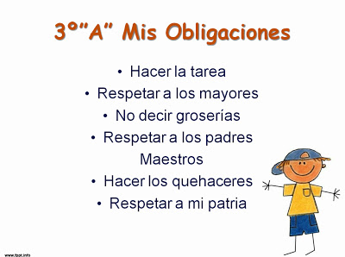

**¿QUÉ ES UNA NORMA?**

Es una guía para la acción de las personas que se deben de seguir bajo reglas y la cual debe ajustarse según el lugar o la situación donde se está llevando a cabo.

**¿QUÉ SON NORMAS DE CONVIVENCIA?**

Las normas de convivencia son un conjunto de reglas establecidas en un grupo social a fin de orientar y facilitar las relaciones entre los sujetos y garantizar el buen desarrollo del trabajo y la vida cotidiana.

Por esta razón, las normas de convivencia se basan en valores como la tolerancia, el respeto mutuo, el cumplimiento de los deberes y derechos y el respeto de los derechos ajenos.

**¿PARA QUÉ SIRVEN LAS NORMAS DE CONVIVENCIA?**

Las normas de convivencia ayudan a prevenir conflictos entre los miembros de un grupo o comunidad, pues estos, al sembrar la hostilidad, amenazan el bienestar de la vida cotidiana, dificultan el desarrollo de las metas sociales y pueden, incluso, propiciar desenlaces trágicos e irreparables.

El cumplimiento de las normas de convivencia favorece la promoción de un ambiente pacífico, la buena comunicación y la asimilación de los valores de respeto, tolerancia, solidaridad y compañerismo.

De esta forma, las normas de convivencia coadyuvan en la transmisión de hábitos saludables en los individuos, en el trabajo productivo y en la construcción del sentido de pertenencia.

**REGLAMENTO ESCOLAR.**

Un reglamento es el conjunto de normas, instrucciones y prohibiciones que regulan la vida dentro instrucciones educativas, especialmente están destinadas para los alumnos de la comunidad educativa. Su objetivo es fomentar y regular la convivencia de las personas y garantizar la paz a través de un código de conducta adaptada al entorno.

El reglamento escolar como su nombre lo indica, tiene su área de acción dentro de la institución escolar (escuela).

Un reglamento escolar es un conjunto de reglas utilizadas como guía de las conductas que se deben tener dentro de una institución escolar. Dentro de estas normas, se pueden encontrar instrucciones, prohibiciones, horarios e indicaciones sobre cualquier tema relacionado con la vida en la institución.

Las normas dispuestas en dicho reglamento afectan tanto al alumnado como a los profesores y personal de la institución. Su objetivo principal es el de dar lineamientos claros sobre el comportamiento que se debe tener dentro de la institución escolar.

**16.- CIERRE:** Los alumnos deberán de realizar dentro de su cuaderno de Conocimiento del medio la importancia y utilización de el reglamento dentro del salón de clases y las consecuencias de no llevarlas acabo de manera correcta para una sana convivencia dentro de su salón de clases.

**Actividad y Tipo de organización: Individual (x) Equipo ( ) Grupal ( )**

**APUNTE.**

Viernes 09 de septiembre de 2022.

“Las reglas de convivencia”

Es el conjunto de normas, instrucciones y prohibiciones que regulan la vida dentro instrucciones educativas, especialmente están destinadas para los alumnos de la comunidad educativa.

Consecuencias: Sanción o acción consecuente de llevar o no acabo una actividad.

(Positiva o negativa)

**ACTIVIDADES DEL LIBRO.**

**PAGIAN NÙMERO 12.**

1. Leer el título.
2. Observar las imágenes.
3. Observar las actividades que realizan los niños.
4. Identificar la consecuencia que sucede.
5. Observar lo que hace el profesor.
6. Identificar la regla que no se llevó a cabo.
7. Leer preguntas.
8. Responder preguntas.
9. Compartir después
10. Corregir si es necesario.

**PAGINA NÙMERO 13.**

1. **Leer el título.**
2. **Leer las instrucciones.**
3. **Observar las imágenes.**
4. **Leer las reglas.**
5. **Unir con diferentes colores las reglas correspondientes.**
6. **Compartir respuestas.**
7. **Corregir si es necesario.**
8. **Leer pregunta.**
9. **Responder pregunta.**
10. **Compartir respuesta.**
11. **Corregir si es necesario.**

**17.- EVALUACIÓN: Autoevaluación ( ) Coevaluación ( ) Heteroevaluación ( )**

* **ACTITUDINAL:** Los alumnos identificaran la utilización de las reglas de clases y la implementación de estas para prevenir accidentes.
* **CONCEPTUAL: Reconocer la importancia de una sana convivencia y consecuencias (positivas o negativas) de nuestras acciones.**
* **PROCEDIMENTAL: Lectura, observación, actividad y reforzamiento.**

Se evaluará que los alumnos identifiquen de manera correcta la utilización de normas del salón de clases y las consecuencias positivas o negativas de llevar o no llevar acabo una actividad. La cual les permitirá llevar a acabó una convivencia sana.

**18.- TAREA:** Los alumnos deberán de anotar dentro de su cuaderno de tareas 5 reglas importantes para llevar a cabo dentro del salón de clases ilustrando cada una de estas.